新 书 推 荐


中文书名：《比治愈更重要的是：我们为什么会得癌症以及如何预防癌症的科学和故事》
英文书名：BETTER THAN THE CURE: The Science and Stories of Why We get Cancer and How to Prevent It
作 者：Adam Barsouk, M.D.
出 版 社：Johns Hopkins University Press
代理公司：Vertical Ink / ANA/ Winney
页 数：待定
出版时间：2025年春
代理地区：中国大陆、台湾
审读资料：电子稿
类 型：科普

内容简介：

该书旨在分享有关癌症预防的历史和最新数据，这些数据与病人的叙述交织在一起，激发了亚当·巴尔苏克博士对肿瘤学的新认识。

巴尔苏克博士（Dr. Adam Barsouk）以全新的视角看待肿瘤学。他将分析全球最常见的癌症风险因素，分享历史轶事、最新的流行病学统计数据和研究成果、流行病学统计数据以及最佳生活方式和公共卫生干预措施的研究，同时还穿插了病人的叙述和个人轶事。在分享他的病人和家人的故事时，巴苏克博士为癌症正名，并赋予预防癌症应有的紧迫性。虽然目前市场上几乎所有预防癌症的书籍都集中在人们应该遵循的特定类型的饮食习惯以避免患上癌症，巴苏克博士则从更广泛的角度出发，探讨了各种癌症风险因素以及如何在日常生活中切实避免这些因素。

巴尔苏克博士的写作和讲故事能力与阿图尔·加万德（Atul Gawande）博士甚至 奥利弗· 萨克斯（Oliver Sachs）博士不相上下。他不仅通过病人的故事，还通过自己家人的故事，将自己亲身经历的人性、痛苦、悲剧和胜利联系起来，并将癌症的科学知识转化为贴近生活的实用建议。

作者简介：
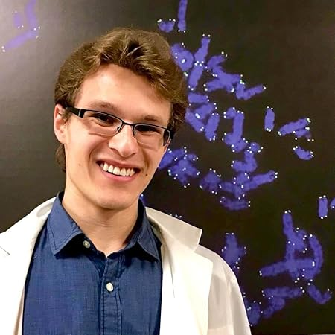
亚当·巴尔苏克（Adam Barsouk）医学博士的医学之旅始于幼年，2010 年代，他在匹兹堡的癌症诊所担任乌克兰祖父母的翻译，他们都在那里接受了罕见血癌的治疗，而这种癌症很可能是由于暴露于切尔诺贝利核灾难的放射性尘埃所致。他们去世后，亚当想继续通过医学改变生活，于是他开始在匹兹堡大学的癌症研究实验室为癌症患者提供志愿服务。

与病人一起工作时，他不仅要翻译俄语或西班牙语，还要向有需要的普通人解释复杂的肿瘤科学。他成为了他们的代言人，并在《华尔街日报》、《福布斯》、《新闻周刊》、《每日邮报》等刊物上发表文章，以及多次在电视上谈论医疗保健和政策。他后来以最优异的成绩毕业于宾夕法尼亚州立大学医学速成本科专业，并以全班第一名的成绩毕业于费城托马斯杰斐逊大学西德尼·金梅尔医学院。目前，他是内科住院医师。

感谢您的阅读！
请将反馈信息发至：版权负责人
Email：Rights@nurnberg.com.cn
安德鲁·纳伯格联合国际有限公司北京代表处
北京市海淀区中关村大街甲59号中国人民大学文化大厦1705室, 邮编：100872
电话：010-82504106, 传真：010-82504200
公司网址：http://www.nurnberg.com.cn
书目下载：http://www.nurnberg.com.cn/booklist_zh/list.aspx
书讯浏览：http://www.nurnberg.com.cn/book/book.aspx
视频推荐：http://www.nurnberg.com.cn/video/video.aspx
豆瓣小站：http://site.douban.com/110577/
新浪微博：安德鲁纳伯格公司的微博_微博 (weibo.com)
微信订阅号：ANABJ2002


